Entrega de Atividade Semanal - Modelagem — Parte 1: esboço
Utilize este arquivo como modelo para todas as entregas das atividades semanais (A1 a A15). Preencha os campos de identificação, o conteúdo solicitado no enunciado da atividade e, quando aplicável, a declaração de uso de Inteligência Artificial.

1. Identificação
Atividade (código e nome): Modelagem — Parte 1: esboço
Etapa (AP1 / AP2 / AS): ____________________ (confirmar no AVA)
Equipe: TechFix
Integrantes: Arthur Scharfenberger e Lucas Oliveira da Silva
Data de entrega: ____________________ (preparação: 30/09/2026)

2. Conteúdo da atividade
Desenvolva aqui o conteúdo solicitado no enunciado da atividade correspondente (ex.: problema e stakeholders, requisitos, processo escolhido, modelagem, plano de qualidade, casos de teste etc.). Organize em subtítulos quando fizer sentido. Atribua links quando necessário.

2.1 Funcionalidades escolhidas
A8R02 — Cadastrar cliente e equipamento vinculado; A8R03 — Abrir ordem de serviço. Ambos são Must have do I1 da A8 revisada, originados de RF1, RF2, RN1 e HU1. Foram escolhidos porque iniciam todo atendimento e permitem demonstrar valor ao atendente.
Este esboço foi preparado nesta revisão; não é apresentado como registro de uma oficina passada. A atividade de modelagem não recebeu número no enunciado fornecido, portanto o código deverá ser confirmado no AVA.

2.2 Primeiro modelo: fluxograma
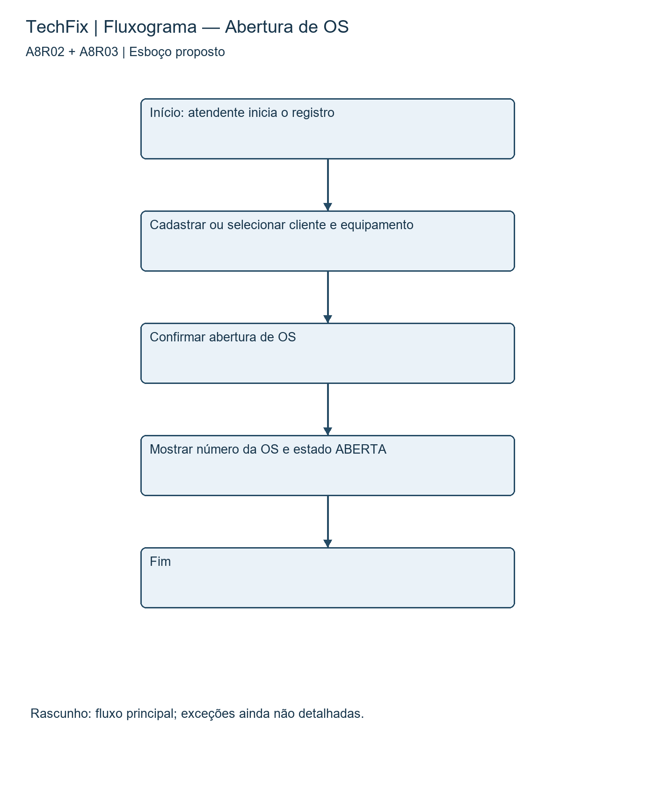

2.3 Início da explicação
O fluxograma representa o caminho principal do atendente, desde a seleção ou cadastro de cliente e equipamento até a confirmação de uma OS ABERTA. A8R02 aparece no cadastro; A8R03 aparece na abertura e no protocolo. A sequência ajuda a identificar os passos e as dependências antes de definir telas ou implementação.
Pontos ainda incompletos neste rascunho: campos obrigatórios, vínculo entre cliente e equipamento, autorização, falha ao salvar, data de abertura e evento inicial do histórico. A etapa final detalha essas situações e acrescenta um wireframe para explicar a interação.

3. Decisões e pendências
Registre as principais decisões tomadas pela equipe nesta etapa e o que ainda está pendente para a próxima entrega.
- Decisões tomadas: Manter A8R02 e A8R03 como foco da modelagem. Próxima etapa: detalhar exceções e a tela de abertura, usando os mesmos IDs da A8 revisada. Validar com os integrantes antes de enviar.
- Pendências / próximos passos: revisar o conteúdo com os integrantes, confirmar estimativas e decisões propostas, preencher etapa e data efetiva de entrega e assinar após validação. Na modelagem, confirmar também o código da atividade no AVA.

4. Declaração de uso de Inteligência Artificial
Conforme o Manual da Disciplina (seção 6 — Uso de Inteligência Artificial), toda utilização relevante de IA no desenvolvimento desta atividade deve ser declarada abaixo e também registrada no arquivo DEVLOG.md do repositório do projeto. Se a equipe não utilizou IA nesta atividade, marque a opção correspondente e não é necessário preencher a tabela.
( ) A equipe não utilizou ferramentas de IA nesta atividade.
(X) A equipe utilizou ferramentas de IA nesta atividade — declaração abaixo.
Data e ferramenta | Objetivo do uso | Prompt ou resumo da interação | Resultado aproveitado / rejeitado / modificado
30/09/2026 — ChatGPT/Codex | Preparar e revisar as três entregas de Processos e preencher o documento padrão fornecido. | Confrontar A5 e A8; organizar backlog, estimativas, incrementos e riscos; produzir e explicar modelos ligados ao backlog; adequar todos os arquivos à estrutura institucional. | Texto e diagramas aproveitados como proposta. Estrutura conferida com o modelo; consenso e validação pelos integrantes ainda pendentes.

Forma de verificação adotada pela equipe: proposta para revisão — confronto com A5, A4 e A8 original; conferir rastreabilidade, modelos, estimativas e critérios. Na preparação com IA foram conferidos o conteúdo e a estrutura dos DOCX; a validação dos integrantes ainda está pendente.
Responsável pela decisão final sobre o uso: Arthur Scharfenberger e Lucas Oliveira da Silva.

5. Responsabilidade e autoria
A equipe declara que este documento foi lido, compreendido e validado por todos os integrantes, que respondem integralmente pela correção, coerência, legalidade e autoria do conteúdo entregue. Qualquer integrante poderá ser questionado, em apresentação, sobre partes produzidas com apoio de IA.
Assinatura (nomes por extenso):
Arthur Avila Scharfenberger
Lucas Oliveira da Silva

